**ENTORNOS DE DESARROLLO**

**UD11. UML**

Jaime Maciá Mora 1ºS

28/04/2023

En primer lugar, dejo aquí el link del repositorio de GitHub donde estará el proyecto de IntellIj:

https://github.com/JaimeSoftDev/UMLClases-Jaime-Macia-Mora.git

Empezamos la documentación gráfica del proceso del proyecto con la siguiente captura de pantalla donde creamos las clases que vamos a necesitar.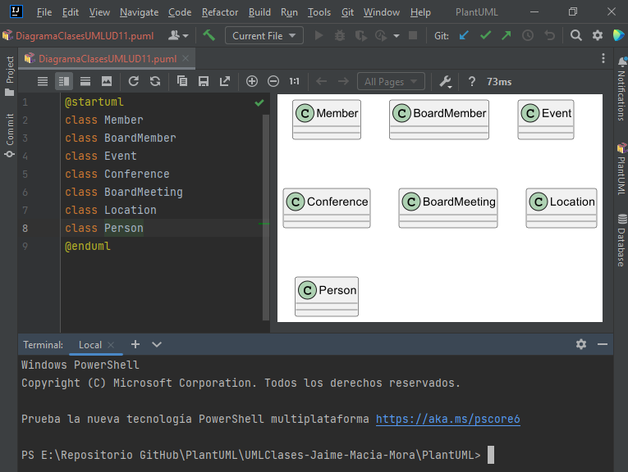

En la siguiente captura muestro el código que he escrito para la creación de algunas de las relaciones entre las clases.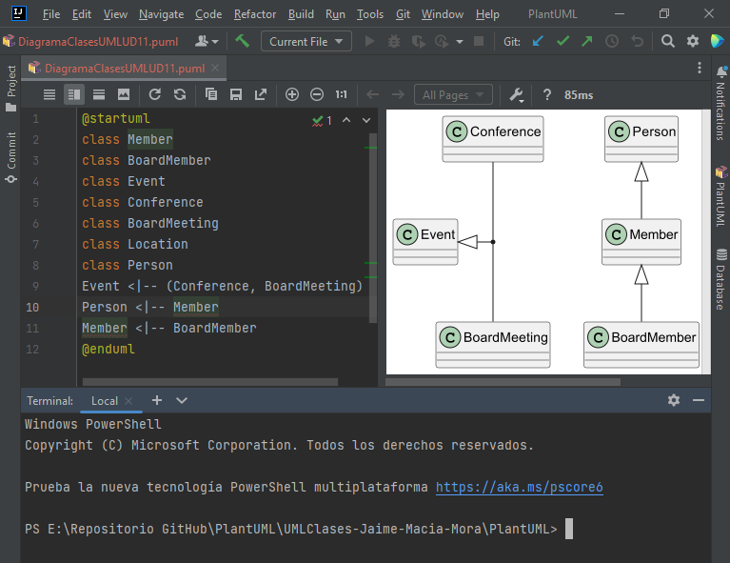

En la siguiente captura ya se muestran todas las relaciones creadas con su código correspondiente 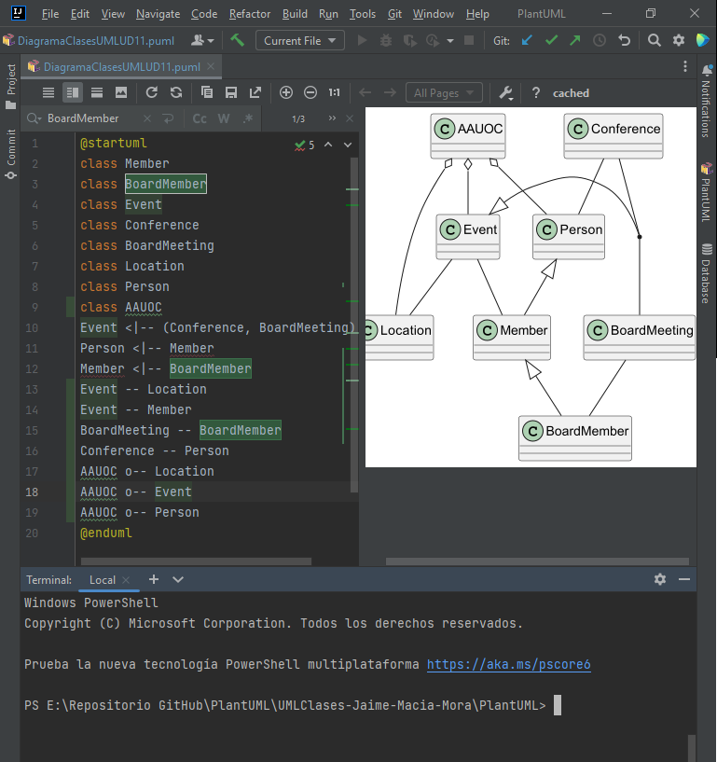

Después he decidido empezar por poner los atributos a las clases y las cardinalidades de las relaciones.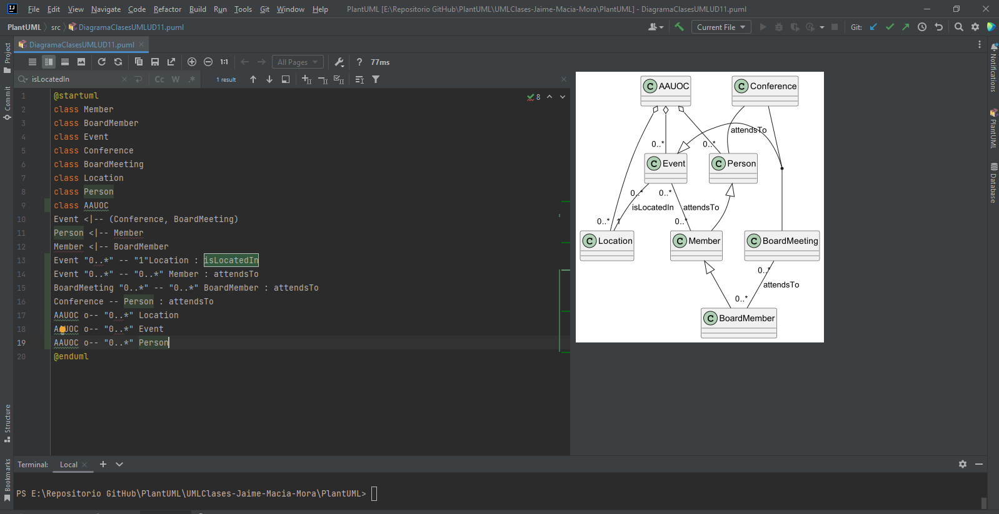

Por último, he cambiado el grosor de las líneas de las relaciones entre clases como se veía en el pdf adjunto, terminando el proyecto.